Возникновение сверхпроводящей фазы с повыщенной критической температурой при замещении селена теллуром в ферримагнетике Fe₇Se₈
Н.В. Баранов¹, А.С.А. Абухасва², Н.В. Селезнева², В.А Казанцев³
¹Лаборатория микромагнетизма
²Институт естественных наук и математики УрФУ
³Лаборатория нейтронных исследований вещества

Показано, что замещение селена теллуром в ферримагнитном соединении Fe₇Se₈ со структурой типа NiAs приводит из-за ограниченной растворимости теллура к фазовому расслоению и к появлению в образцах Fe₇(Se_{1–y}Te_{y})₈ при у > 0.15 сверхпроводящей тетрагональной фазы типа PbO наряду с ферримагнитной фазой. Объем сверхпроводящей фазы зависит от условий термообработки и достигает 30 %. Обнаружено, что образцы Fe₇(Se_{1–y}Te_{y})₈ с содержанием теллура выше у ≥ 0.4 обдадают более высокими значениями температуры начала сверхпроводящего перехода (T_{c}^{onset} до 17.8 К) по сравнению с однофазными образцами Fe(Se,Te). Повышенные значения T_{c}^{onse} обусловлены дефицитом железа и взаимодействием между фазами типа NiAs и PbO, обладающимим разлными межатомными расстояниями, магнитными и электронными свойствами
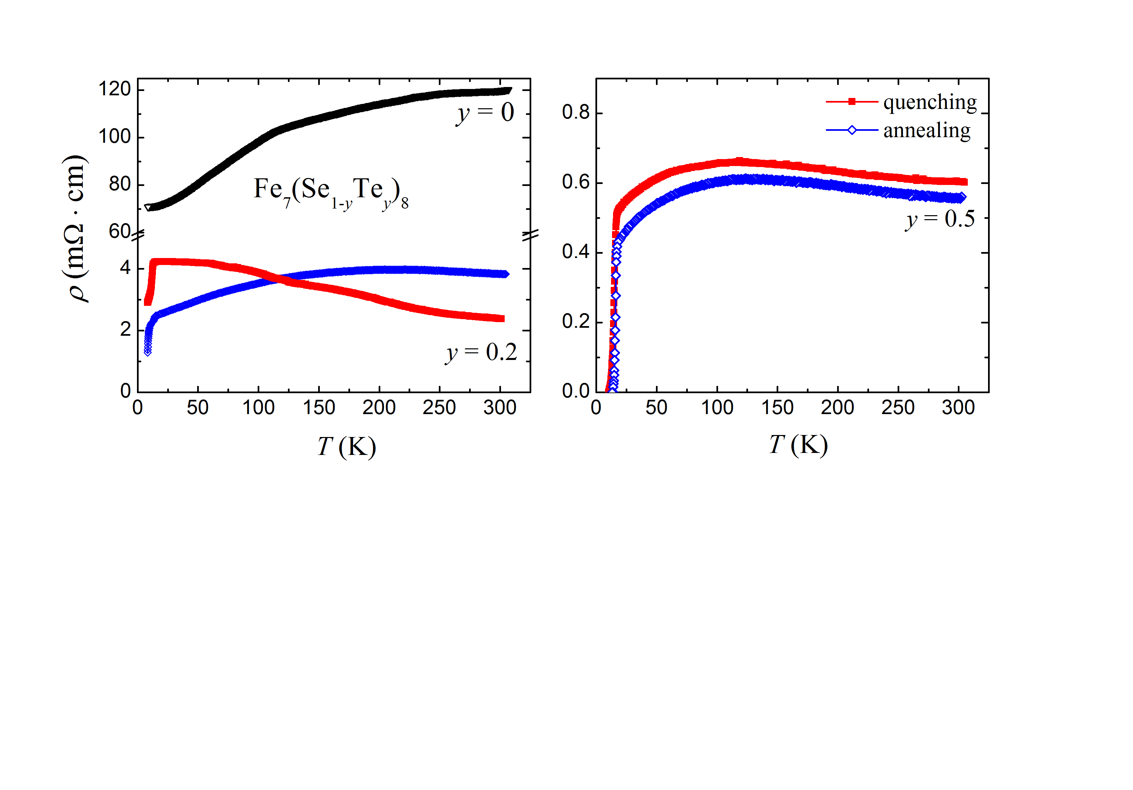
Рис. 1. Температурная зависимость электросопротивления образцов Fe₇(Se_{1–y}Te_{y})₈, с разным содержанием теллура после закалки от 973 K и после отжига при 473 K.
(Лаборатория микромагнетизма, лаборатория нейтронных исследований вещества ИФМ УрО РАН, Институт естественных наук и математики УрФУ, авторы от ИФМ: Н.В. Баранов, дфмн, В.А.Казанцев, кфмн. Результаты опубликованы в Solid State Sciences. Vl. 61. C.136 (2016); в Physica C: Superconductivity and its Applications. V.527. C.21 (2016), в сборнике тезисов VI Euro-Asian Symposium "Trends in magnetism" (EASTMAG-2016, Krasnoyarsk, Russia), в сборник Третьей международной молодежной научной конференции. Физика. Технологии. Инновации. ФТИ-2016 (УрФУ, Екатеринбург, Россия. 2016). Работа выполнена при поддержке программы фундаментальных исследований УрО РАН (проект № 15-17-2-22) и РФФИ (проект № 16-02-00480).

Полный список публикаций по представляемой работе:
- N.V. Baranov, A.S. Abouhaswa, N.V. Selezneva, V.A. Kazantsev, P.N.G. Ibrahim, Phase relations and superconductivity in the Fe₇(Se_{1-y}Te_{y})₈ system: effect of phase coexistence. Solid State Sciences, 2016, vol. 61, c. 136-145.
- A.S. Abouhaswa, A.I. Merentsov, N.V. Baranov, Characterization of the phase composition, crystal structure and superconducting properties of Fe_{1.02}Se_{y}Te_{1-y-x}S_{x}. Physica C: Superconductivity and its Applications. 2016, vol. 527, p. 21-27.
- A. Abouhaswa, N. Baranov, N. Selezneva, A. Merentsov. Coexistence of magnetic and superconducting phases in the Fe₇(Se_{1-x}Te_{x})₈ system. VI Euro-Asian Symposium "Trends in magnetism" (EASTMAG-2016). Krasnoyarsk, Russia. 2016, p. 160.
- A. S. Abouhaswa, N. V. Selezneva, A. I. Merentsov, N. V. Baranov. Effect of the tellurium for selenium substitution on the phase composition and electrical resistivity of Fe₇(Se_{1-x}Te_{x})₈. Третья международная молодежная научная конференция. Физика. Технологии. Инновации. ФТИ-2016, УрФУ, Екатеринбург, Россия. 2016, c. 54.

Н.В. Баранов, 378- 37-32; +7-9022667529, e-mail: baranov@imp.uran.ru

Согласовано с заведующим отделом, дфмн, академиком, Н.В. Мушниковым.

